Du kan skrive i svarrutene på dette arket ved hjelp av Word. Husk å klikke i den ruten som du skal skrive i.

Du kan tegne på klemmebrettet ved hjelp av tegneprogrammet i Word. Dette programmet kan du hente bak ”vis” på verktøylinjen. Husk å klikke på klemmebrettet for hver strek du skal tegne. Besvarelsen bør du ta vare på i mappen din.

OPPGAVE 3

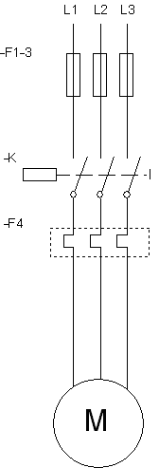 | MERKESKILT:  KLEMMEBRETT:  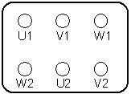 | A: | Hvor stor strøm er motoren laget for å kunne trekke når spenningen er 380 V?
  NEBB
  710rpm | IP55 |  | N1A6P4
  220 V / 380 V |  | 3≈ 50 Hz
  3,4A / 1,9 A |  | …. W
  Cos ϕ = 0,78 |  | η=0,82 |  | M
 |  | Svar:
 |  | B: | Beregn den effekten som motoren trekker fra strømnettet ved full last når spenningen er 380 volt.
 |  | Svar:
 |  | C: | Hvor stor er effektfaktoren for motoren?
 |  | Svar:
 |  | D: | Vis hvordan laskene må legges på klemmebrettet når motoren skal kobles til 380V.
 |  | E: | Hvor stor effekt avgir motoren.
 |  | Svar:
Ikke glem at du må klikke på bildet før du tegner.

